Spletna učilnica 8. razred 27. 1. 2021

Pozdravljeni, učenke in učenci!
V ponedeljek smo še enkrat ponovili in utrdili razliko med stavkom in povedjo. Zdaj že zelo dobro poznate glavne besedne vrste (samostalniška beseda: samostalnik in samostalniški zaimki; glagol, pridevniška beseda: pridevniki, pridevniški zaimki in števniki; prislovi: krajevni, časovni, načinovni, vzročni) ter njihove slovnične lastnosti. Slovnične lastnosti posameznih besed se seveda »zgodijo« v tistem trenutku, ko besede vstopijo v medsebojno razmerje z namenom, da oblikujejo sporočilo → tvorijo stavek (in poved). V tem procesu besede postanejo jezikovne enote, ki jim rečemo STAVČNI ČLENI.
Pozorno preberite spodnjo razlago in naredite zapis v zvezke!

Stavek so besede, ki so zbrane okoli ENE osebne glagolske oblike.
Razčlenimo naslednji stavek.
Profesor postavlja Zidarjev novi roman na knjižno polico.
Najprej v stavku poiščemo osebno glagolsko obliko ter se nato z njo sprašujemo po ostalih besedah (stavčnih členih) v stavku.
Kdo (ali kaj) postavlja? Kaj nekdo dela?
Profesor postavlja
(Koga) ali kaj postavlja? Kam postavlja?

Zidarjev novi roman na knjižno polico
Zgornjo poved in skico zapišite v zvezek!
Ta postopek nam razkrije glavne stavčne člene: osebek, povedek, predmet in prislovno določilo.
Že iz imen stavčnih členov lahko razberemo, katera beseda oz. besedna zveza se nahaja v določeni vlogi.
Zapis stavčnih členov v zvezek!
Osebek je tisti stavčni člen, ki nam sporoča, kdo je tisti, ki nekaj dela ali se z njim nekaj dogaja.
Povedek je tisti stavčni člen, ki nam (največ) pove o tem, kaj kdo dela in kaj se z njim dogaja (je jedro stavka).
Predmet je stavčni člen, ki nam pove, koga ali kaj prizadeva dejanje, dogajanje, stanje …
Prislovna določila pa nam sporočajo okoliščine tega dogajanja/dejanja, ga časovno in prostorsko umeščajo, navajajo vzrok ipd.
Sledimo smeri puščice na zgornji sliki:
Osebek vpliva na → povedek (tj. povedek se ujema z osebkom v osebi, številu, tudi spolu), povedek pa → na predmet (tj. veže predmet – vpliva na sklon predmeta). Prislovno določilo samo dopolnjuje stavek, zato je neodvisno od povedka, kar prikazuje tudi črta na shemi.
Stavčni členi v stavku nimajo stalne stave, kar pomeni, da jih lahko poljubno razvrščamo okoli povedka, pri čemer gre za t. i. členitev po aktualnosti (kateri podatek želimo poudariti, tisti je na koncu), toda pri tem ostaja vloga besed kot stavčnih členov v stavku povsem enaka. Primer:
1. Včeraj je deževalo. → poudarek je na deževalo
2. Deževalo je včeraj. → poudarek je na včeraj
Zapis v zvezke!
Stavčne člene v stavku podčrtujemo s posebnimi črtami.

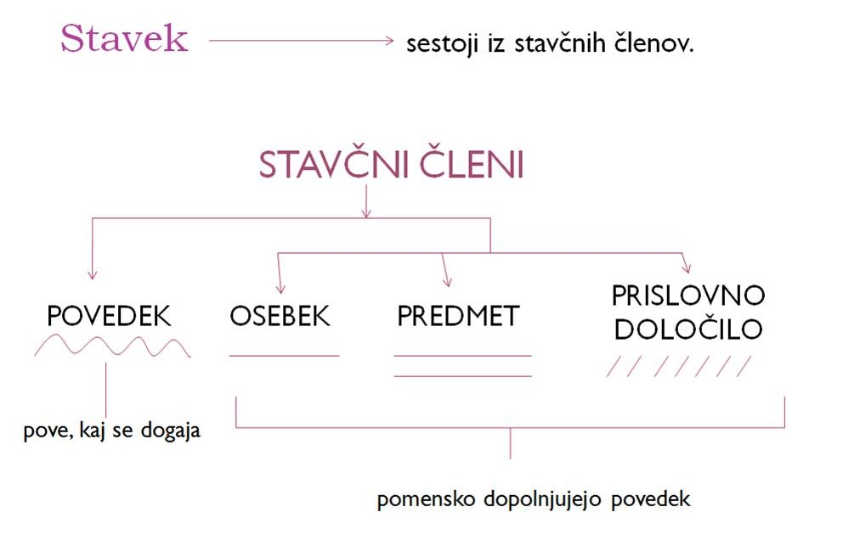
STAVČNI ČLENI GLEDE NA SESTAVO

GOLI ZLOŽENI
Iz dveh ali več polnopomenskih besed
Iz ene polnopomenske besede

